SQL Scanner - Eğitim Materyali

# 🧠 SQLMap (SQL Scanner) Nedir?

**sqlmap**, web uygulamalarındaki **SQL injection (veritabanı enjeksiyonu)** açıklarını tespit eden ve bunları otomatik olarak kullanan bir araçtır.

* Python ile yazılmıştır.
* Açık kaynak kodludur.
* Gelişmiş otomatik testler yapabilir.

# 🚀 Özellikleri

| **Özellik** | **Açıklama** |
| --- | --- |
| ✔ SQL Injection Testi | URL üzerinden veri tabanı manipülasyonu test edilir. |
| ✔ Veritabanı Bilgisi | Hangi veritabanı kullanıldığını algılar. |
| ✔ Otomatik Payload | Gelişmiş payload motoru ile testler yapar. |
| ✔ DB içeriği çıkarma | Yetkili olunduğunda tabloları, verileri listeler. |

# 🛠️ Kurulum

**Kali Linux'ta sqlmap hazır gelir**, ama güncel değilse aşağıdaki gibi yüklenebilir:

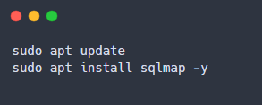

Versiyon Kontrolü:

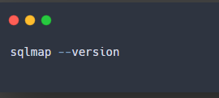

# 🧪 Örnek Komutlar ve Çıktılar

**✅ Örnek 1: Temel SQL Injection Taraması**

**Komut:**

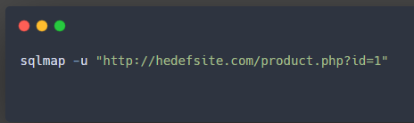

**Açıklama:**  
id parametresinin SQL injection’a açık olup olmadığını test eder.

Çıktı:

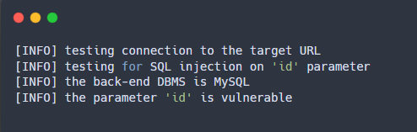

**✅ Örnek 2: Veritabanı Adlarını Listeleme**

**Komut:**

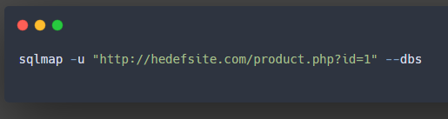

Çıktı:

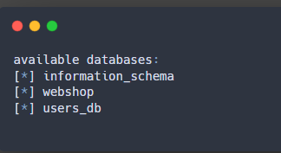

**✅ Örnek 3: Tabloları Listeleme (belirli veritabanı için)**

**Komut:**

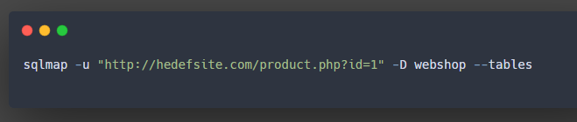

**✅ Örnek 4: Tablodaki Verileri Görüntüleme**

**Komut:**

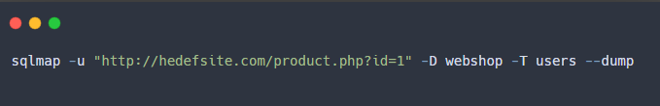

**📛 1. Gerçek Veritabanlarına Karşı Kullanmayın**

**SQLMap güçlü bir araçtır. Sadece test ortamlarında kullanılmalıdır. Gerçek sistemlerde veri sızdırabilir.**

**🧪 2. Testler Zararlı Olabilir**

**Bazı SQL komutları sitenin çökmesine neden olabilir. Yedekli sistemler ve sanal lab ortamları kullanın.**

**🔐 3. Eğitim Amaçlı Siteler Kullanın**

**Kendi kurduğunuz sitelerde veya şu sitelerde deneyebilirsiniz:**

* **bWAPP**
* [**DVWA**](https://github.com/digininja/DVWA)
* [**SQLi labs**](https://github.com/Audi-1/sqli-labs)